PROJETO DE LEI Nº , DE 18 DE FEVEREIRO DE 2025.

“Institui o ‘PROGRAMA CRIANÇA MATRICULADA, ÁRVORE PLANTADA’, no município de Sumaré e dá outras providências”.

Autoria: Vereador Dudu Lima.

O EXMO. SR. PREFEITO MUNICIPAL DE SUMARÉ,
Faço saber que a Câmara Municipal aprovou e eu sanciono e promulgo a seguinte Lei:
Art. 1º Fica instituído o “Programa Criança Matriculada, Árvore Plantada”, que promove equilíbrio ecológico e educação ambiental por meio do plantio de muda de espécie arbórea ornamental ou frutífera a cada criança matriculada, no 1º ano do ensino fundamental da Rede Municipal de Ensino de Sumaré.
§ 1º As mudas deverão ser providenciadas pelo viveiro municipal para as unidades escolares.
§ 2º A muda também poderá ser disponibilizada ao pai, à mãe ou ao responsável legal que expressamente a requerer, em até 90 (noventa) dias após a matrícula, observada a disponibilidade do Poder Público para que, se for de interesse da família, faça o plantio em frente a sua residência.
Art. 2º A árvore será plantada preferencialmente pelo aluno — com o apoio da família e da comunidade escolar — e prioritariamente próxima à instituição de ensino onde ele foi matriculado, observadas as regras de urbanismo da legislação vigente, mediante aprovação da Secretaria de Sustentabilidade, podendo, ainda, ser introduzida em áreas de recomposição florestal do município.
Art. 3° Esta Lei entra em vigor na data de sua publicação.
Art. 4° Revogam-se as disposições em contrário.
Sala das Sessões, 18 de fevereiro de 2025.
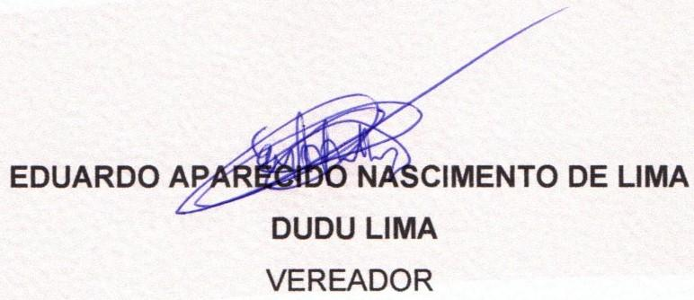
JUSTIFICATIVA
Este projeto de Lei trata-se de uma medida para criar mecanismos de fomento à educação e preservação ambiental no município. Ela busca chamar a atenção para problemas relacionados à natureza, para um despertar da consciência ecológica. Preocupado com a conservação ambiental, o projeto visa contemplar o plantio de árvores na proporção de matrículas de crianças no primeiro ano da Rede Municipal de Ensino Fundamental de Sumaré, na forma da lei.
É importante que o cidadão participe também do desenvolvimento sustentável, pois se sabe da eficiência da climatização natural do espaço urbano, da sua importância no controle das erosões, no regime de chuvas, no controle das águas subterrâneas e superficiais. Somado a isso, temos ainda os efeitos da perda de cobertura vegetal nas áreas urbanas, fato que desencadeia prejuízos no âmbito do controle climático, absorção de águas pluviais e amortecimento de ondas sonoras.
A proposta é um ponto de partida para garantir melhor qualidade de vida aos cidadãos, já que cada árvore com idade média de 30 anos possui capacidade de reter seis quilos de gás carbônico por ano, o que ajuda a equilibrar o ambiente e ameniza problemas respiratórios.
Além de promover a educação ambiental, a propositura tem o objetivo de mitigar o problema da degradação da natureza causada pelo desmatamento indiscriminado e a preservação e restauração dos recursos ambientais com vistas à sua utilização racional e disponibilidade permanente, concorrendo para a manutenção do equilíbrio ecológico propício à vida.
O estudante que participar do programa receberá o certificado “Criança Amiga da Natureza”, que constará as datas de matrícula e de plantio, com o nome da planta, o que servirá para sua educação futura.
Por fim, vale ressaltar que o Viveiro Municipal distribui gratuitamente mudas aos moradores de Sumaré, que podem plantá-las nas calçadas de suas residências, contribuindo com a arborização urbana.
Diante do exposto, convido os nobres Vereadores para que somemos esforços no sentido de aprovarmos este Projeto de Lei.
Sala das Sessões, 18 de fevereiro de 2025.

